Klage over dispensation fra strandbeskyttelseslinjen til etablering af en tilbygning på ejendommen matr.nr. 121 al Povlsker beliggende Fyrvej 11, Bornholm

Danmarks Naturfredningsforening Bornholm (DN) klager hermed over Kystdirektoratets dispensation af 20. februar 2020 til at etablere en tilbygning på 28 m² til varmeanlæg og øvrig teknik på ovennævnte ejendom.

Klagen begrundes med
- at dispensationen er givet efter reglerne om helårsboliger, og at den samlede ejendoms boligareal ikke er medregnet,
- at tilbygningens udformning indikerer at dens formål er beboelse,
- at tilbygningens placering kun er muliggjort på grund af ejerens ulovlige ændring af det
naturlige klitterræn

DN skal anmode om at Miljø- og Fødevareklagenævnet ændrer dispensationen til tilbygningen til et afslag, og tager stilling til de ulovlige terrænændringer.

1. Ejendommens boligareal og helårsstatus

Klagenævnet har tidligere taget stilling til dispensationer vedrørende denne ejendom i sin afgørelse af 11. november 2019, sagsnummer 19/03076 og 19/03077, klagenummer 1003344 og 1003321.

I denne afgørelse anføres under Sagens oplysninger følgende om BBR for ejendommen:
”Der er i BBR registreret to boligenheder på ejendommen. Den ene boligenhed, som de ansøgte forhold vedrører, er et fritliggende énfamiliehus opført i 1880 med et boligareal på 110 m², 20 m² indbygget garage, 80 m² erhverv, heraf 50 m² maskinrum og 10 m² udsigtsplatform. Den anden er et fritliggende énfamiliehus opført i 1960 med et boligareal på 110 m² samt 43 m² indbygget garage.”

Dette stemmer overens med de oplysninger, der fremgik ved ejendommens salg til nuværende køber, hvor den var sat til salg som én ejendom med et samlet boligareal på 220 m².

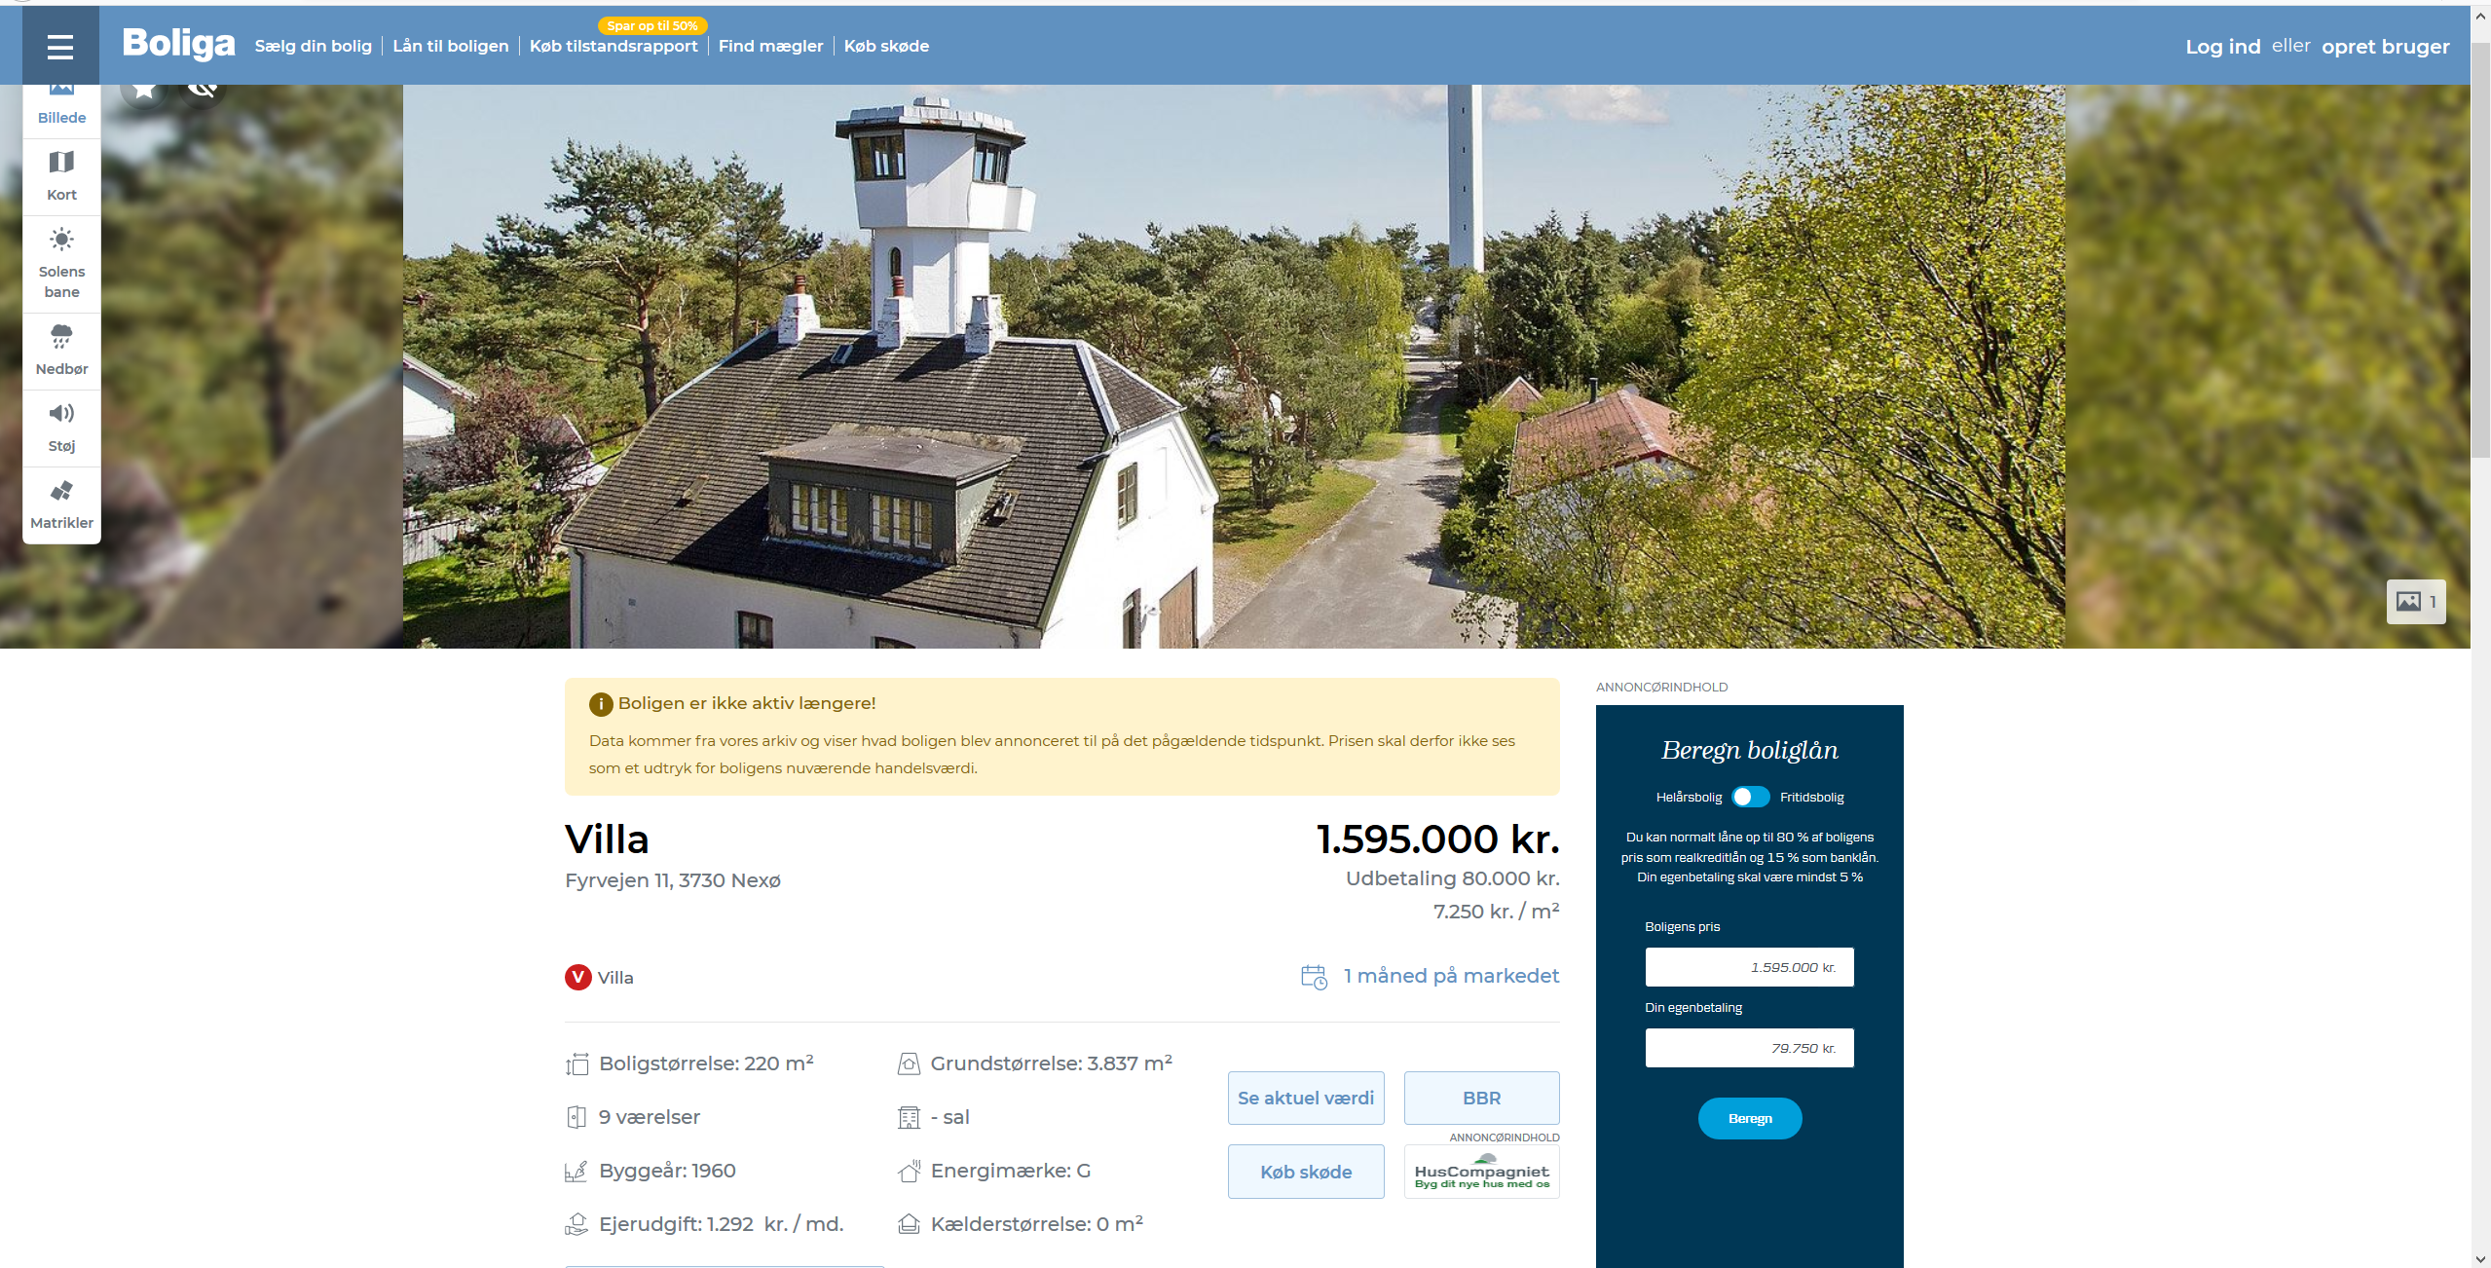

Disse BBR-oplysninger stammer fra dengang ejendommens boligenheder blev anvendt i forbindelse med driften af fyret.

Det er ejers pligt at sikre, at BBR ejeroplysninger er korrekte og opdaterede.

En ejer må ikke kunne opnå bedre retsstilling ved at undlade at opdatere BBR, således at det er forældede eller misvisende oplysninger, der lægges til grund for ansøgning om dispensation.

Oplysningerne om boligareal for ejendommen Fyrvejen 11 er ikke retvisende og opdaterede.

Ejendommen Fyrvejen 11 blev ifølge ejers egne oplysninger til Kystdirektoratet erhvervet til familiebolig for tre generationer, jfr. den påklagede afgørelse fra Kystdirektoratet af 31. januar 2019, som MFKN tog stilling til med afgørelsen af 11. november 2019.

Den ene boligenhed fra 1960 anvendes som sommerhus, jfr. nedenstående annonce, der kunne findes på nettet d. 5. marts 2020:
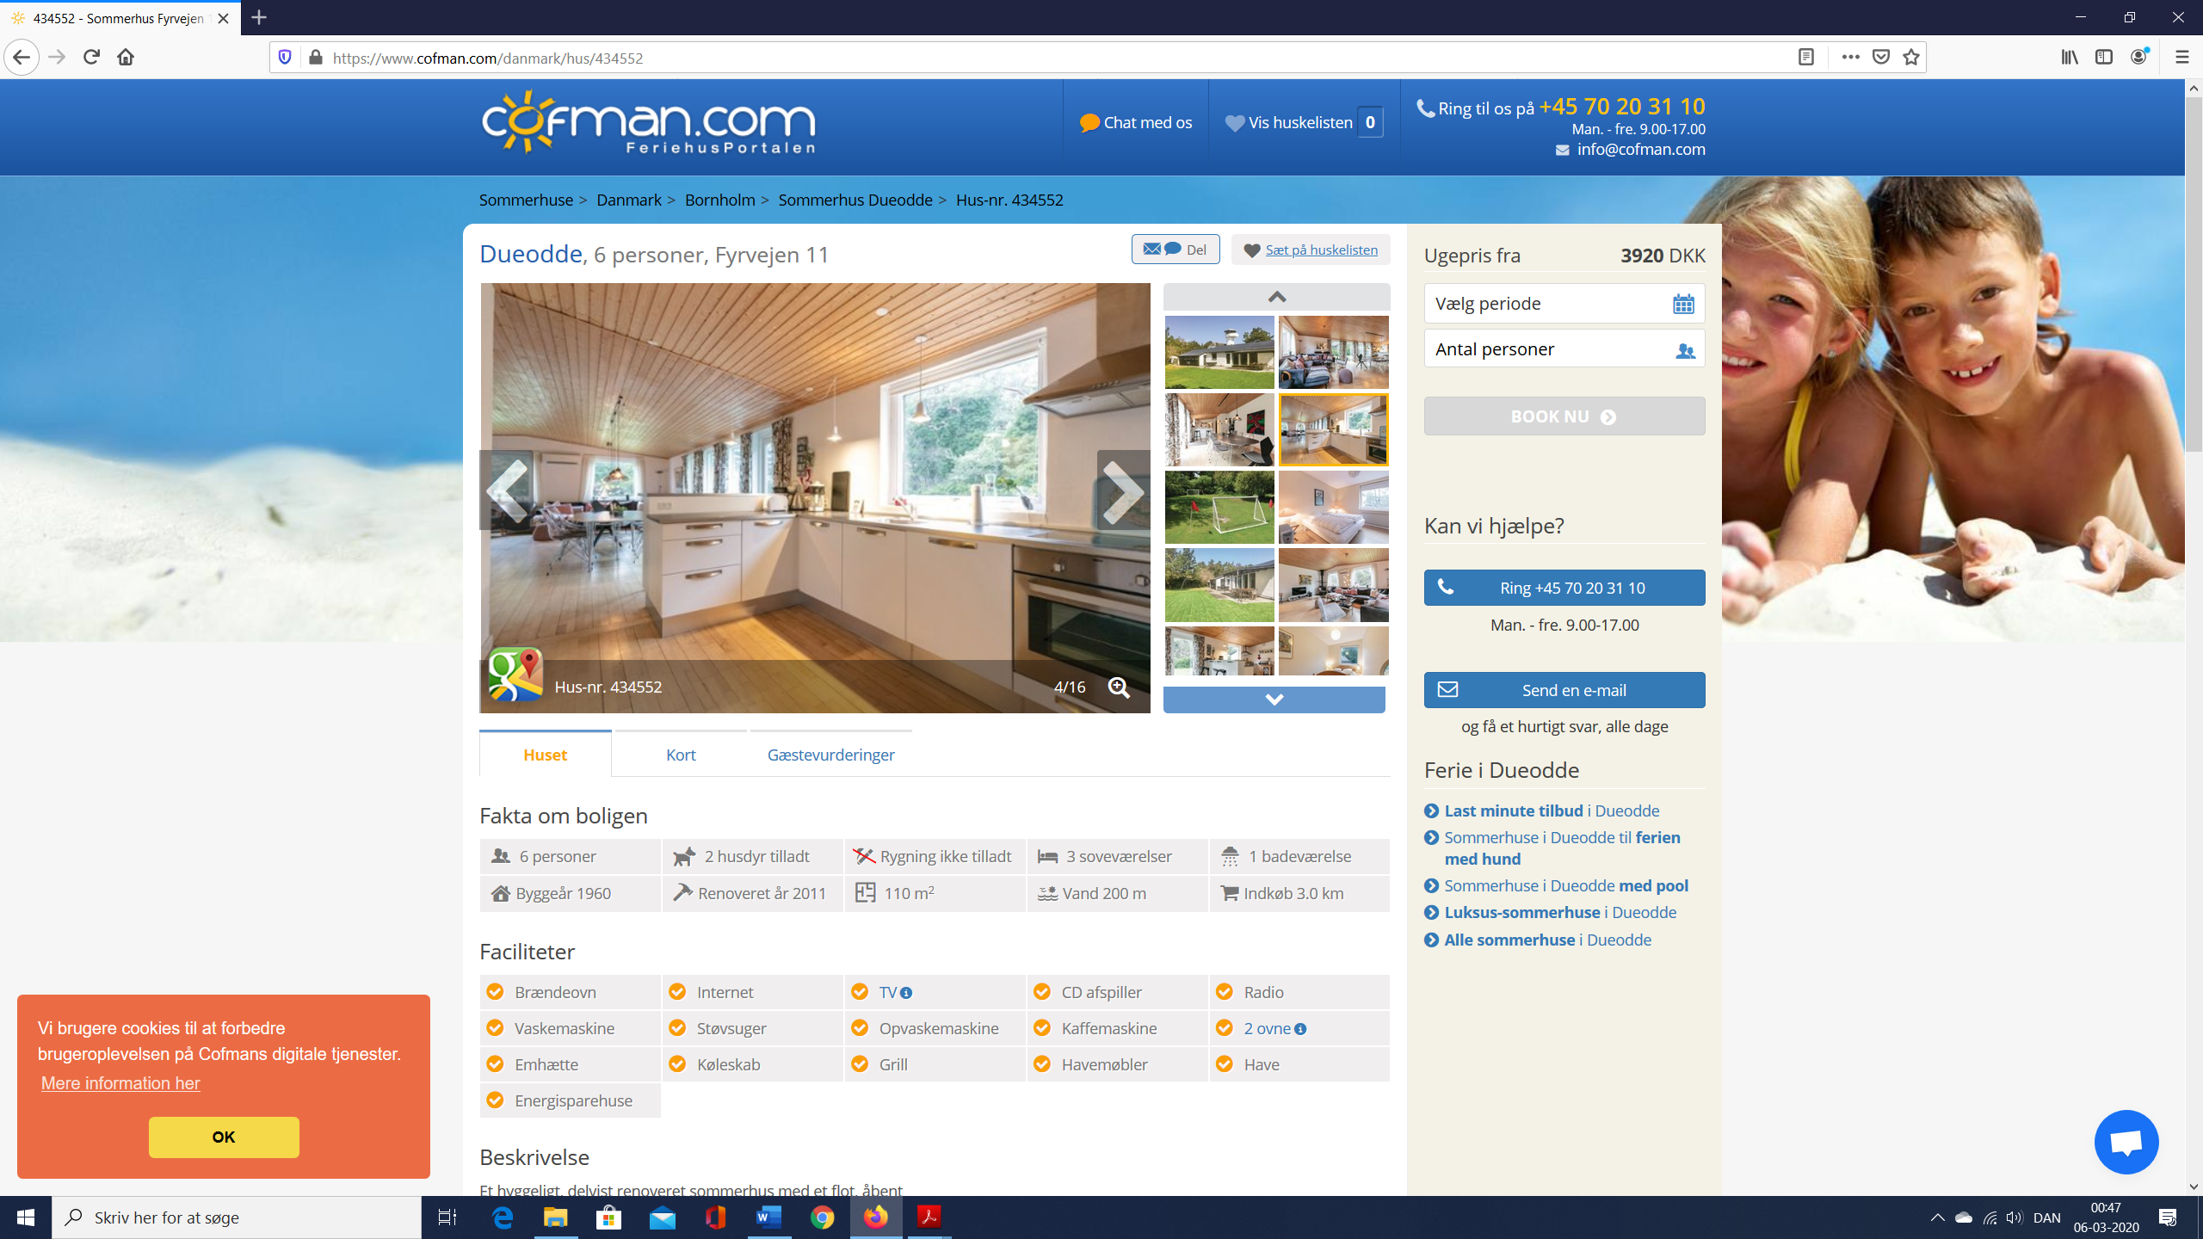

Den anden boligenhed står tom.

Det må lægges til grund for en dispensation fra reglerne om strandbeskyttelse, at der er 300 m² boligareal på ejendommen, jfr. de med gult markerede tal, idet der ikke længere er grundlag for erhvervsareal eller maskinrum, der hører til den tidligere anvendelse:

”Der er i BBR registreret to boligenheder på ejendommen. Den ene boligenhed, som de ansøgte forhold vedrører, er et fritliggende énfamiliehus opført i 1880 med et boligareal på 110 m², 20 m² indbygget garage, 80 m² erhverv, heraf 50 m² maskinrum og 10 m² udsigtsplatform. Den anden er et fritliggende énfamiliehus opført i 1960 med et boligareal på 110 m² samt 43 m² indbygget garage.”

Det er som nævnt ejers ansvar at BBR er retvisende.

Det er vores opfattelse, at Fyrvejen 11 skal regnes som én ejendom i forhold til praksis for dispensation til udvidelse af boligarealet inden for strandbeskyttelseslinjen. Det må være et åbent spørgsmål, om boligarealet som helhed skal anses som helårsbolig eller sommerbolig, og hvilke dispensationsregler den skal omfattes af, men det kan konstateres, at ejer selv anvender den ene bolig som en sommerbolig, og ikke anvender den anden bolig som helårsbolig.

Vi mener derfor, at den givne dispensation til tilbygningen ikke er i overensstemmelse med reglerne og praksis for administration af reglerne om strandbeskyttelseslinjen, da den er givet på grundlag af reglerne for helårsbeboelse og alene på grundlag af størrelsen af den ene boligenhed – samt på grundlag af BBR-oplysninger, der ikke stemmer overens med ejendommens faktiske anvendelse.

2. Tilbygningens udformning

Der er ansøgt om og givet dispensation til en tilbygning til udhus, teknikrum, varmerum mv.

Ud fra bygningens udformning ligner tilbygningen med vinduesstørrelse og placering mere en udvidelse af boligarealet med en havestue, end et udhus. I betragtning af boligarealet på ejendommen allerede udgør 300 m², må det være muligt at indrette udhus m.v. i de resterende kvadratmeter da ejendommens samlede areal er på 343 m².

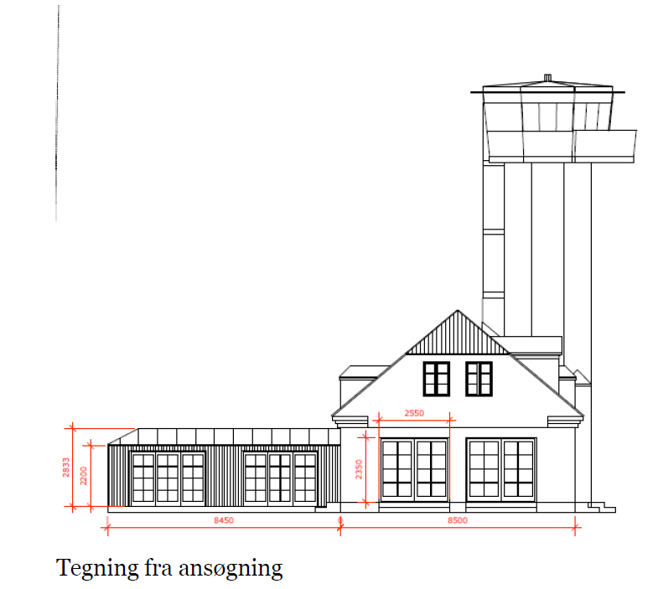

Det bemærkes også, at der på tegningerne fra ansøgningen om tilbygning beskrives, at der skal være have på nordsiden af huset, hvor der tidligere var adgangsvej.
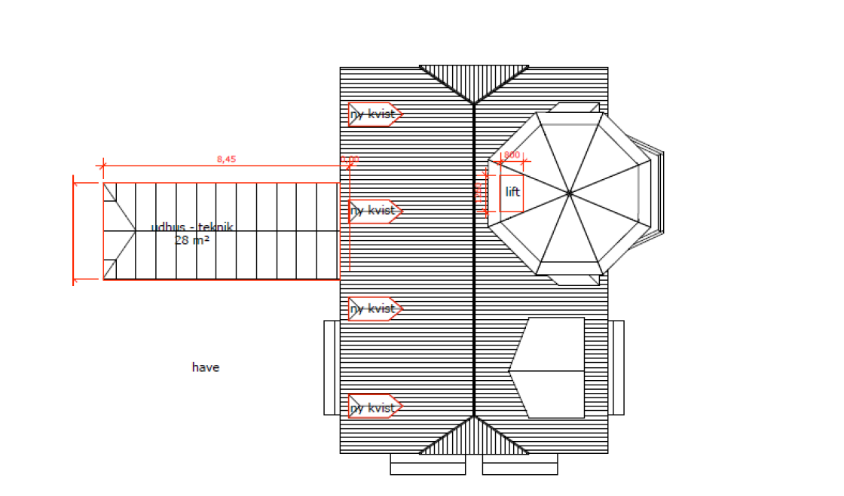
Tegningen er en illustration fra KDIs dispensation til tilbygningen taget fra ansøgers materiale. Der er markeret ’have’ hvor den tidligere adgangsvej lå nord for bygningen.

Da KDI d. 31. januar 2019 gav dispensation til omlægning af adgangsvejen, gjorde KDI i afgørelsen udtrykkeligt opmærksom på, at vejarealet ikke dermed ville blive til have: ”Kystdirektoratet bemærker, at det areal der i dag er vej ikke bliver til have i naturbeskyttelseslovens forstand, ved en eventuel omlægning af Fyrvejen som omfattet af denne afgørelse.”

- Tilbygningens placering

Det er DNs opfattelse, at placering af tilbygningen som ansøgt kun er muliggjort af, at ejer har lavet omfattende ulovlige terrænændringer.

Den ansøgte tilbygning er ca 8,5 m lang. Den placeres vinkelret på bygningen mod nord. Hvis det naturlige terræn ikke var blevet afgravet i 2018, ville der ikke have været plads til tilbygningen.

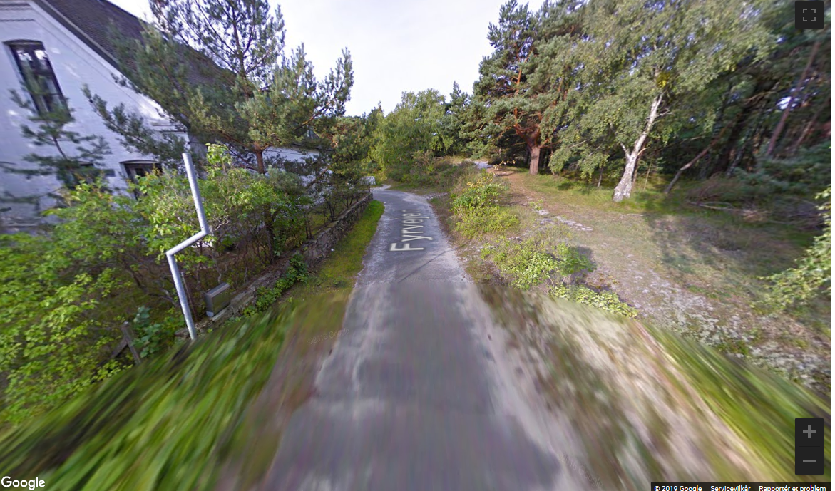
Billede af tilstanden for terrænet, hvor tilbygningen ønskes placeret - før terrænændringerne. Bemærk hvordan det naturlige terræn starter umiddelbart til højre for vejen, hvorfra det skråner opad. Der er en afstand fra husmur til naturligt terræn på højre side af vejen på knap 7 m.

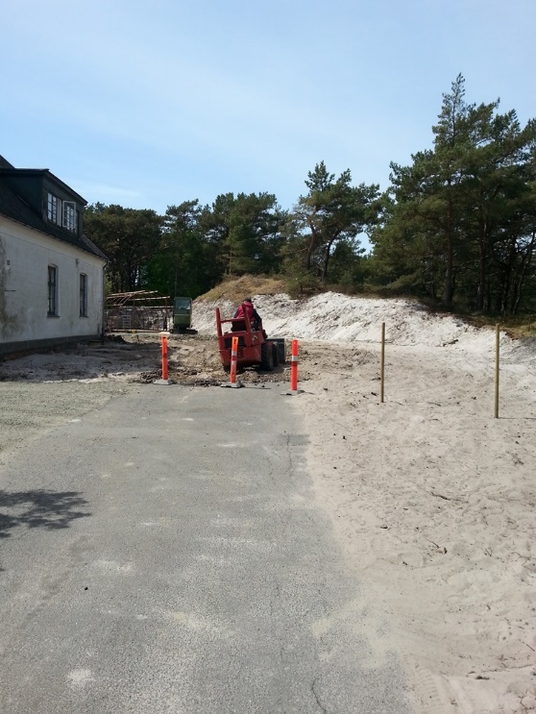

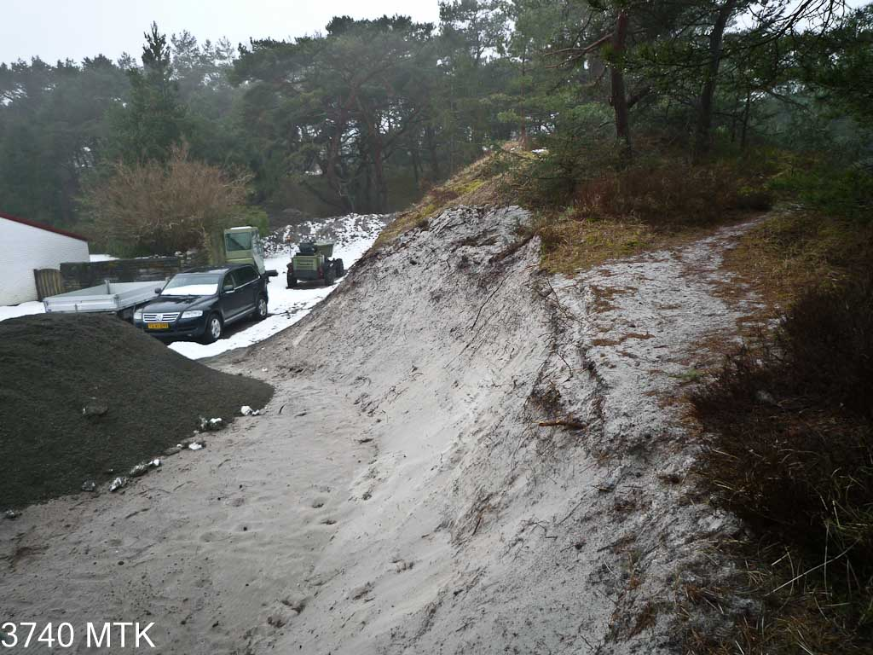

De omfattende terrænændringer foretaget i april 2018, med afgravning af det naturlige klitterræn og tilførsel af nyt materiale.
KDI gav i 2018 ejer påbud om at retablere bl.a. disse terrænændringer.
Af afgørelsen fra MFKN af 11. nov. 2019, omtalt i indledningen, fremgår følgende af pkt. 2.4:
”Kystdirektoratet har i sine bemærkninger af 28. marts 2019 til klagen indledningsvist anført, at Kystdirektoratet har en anden sag på samme ejendom, om lovliggørelse af terrænregulering, opførelse af rundbuehal samt hegning. Ejer har efter partshøring og varsel af påbud valgt at lovliggøre forholdene fysisk, og oplyst, at rundbuehallen og hegnet er fjernet og terrænet under retablering. Disse forhold er således ikke omfattet af den konkrete afgørelse.”

I MFKNs afgørelse står der altså, at KDI har sendt disse bemærkninger d. 28. marts 2019.

DN Bornholm har i forbindelse med KDIs dispensation til tilbygningen i februar 2020 søgt aktindsigt hos KDI i dokumenter vedr. ejers fysiske lovliggørelse. Vi har i første omgang modtaget et tilsynsnotat dateret d. 28. maj 2019, der beskriver et tilsyn foretaget d. 26. maj 2019, bilag 1.

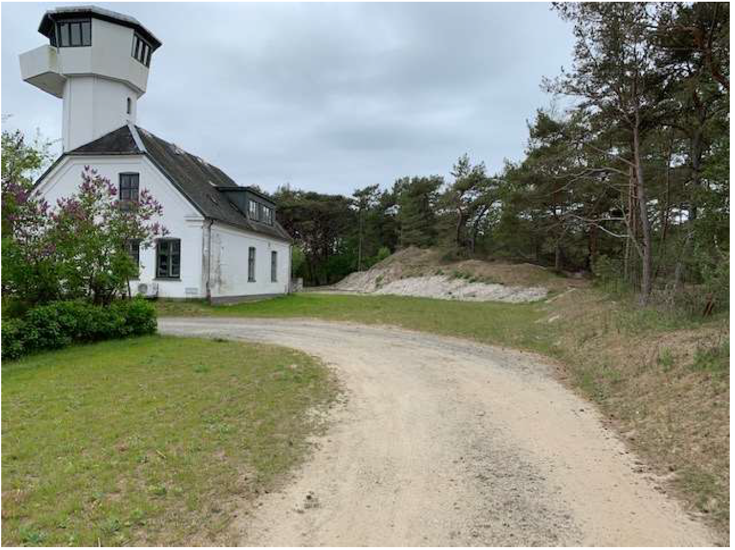
Fra besigtigelsesnotatet fra KDI af 28. maj 2019. Afstanden fra husmur til skrænt er forøget med ca. 5 meter.

I besigtigelsesnotatet konkluderes det af KDI, at ”Der er sket retablering af terræn i rimeligt omfang.”

Denne konklusion er truffet, selvom det er tydeligt at terrænet langs vejen og særligt nord for huset er voldsomt modificeret, og klitten er fjernet i flere meters bredde.

Vi mener ikke, at KDIs vurdering kan begrundes med, at det er vanskeligt at fastslå, hvor det naturlige terræn gik, og hvad der er fjernet. Der er rigeligt med dokumentationsmateriale til at understøtte en afgørelse om fuld fysisk retablering, da områdets tilstand før og efter de ulovlige terrænændringer er let dokumenterbar gennem ortofoto, skråfoto og andre tilgængelige kilder.

Skråfoto fra 2017 med markering af Fyrvejen. Som det ses starter det naturlige terræn med klitsand lige til højre for vejen.

Skråfoto fra 2019 med markering af vejen som den forløb i 2017. Som det ses, er det naturlige terræn fjernet i flere meters bredde, og der er tilført materiale der muliggør de skarpt afgrænsede skrænter.

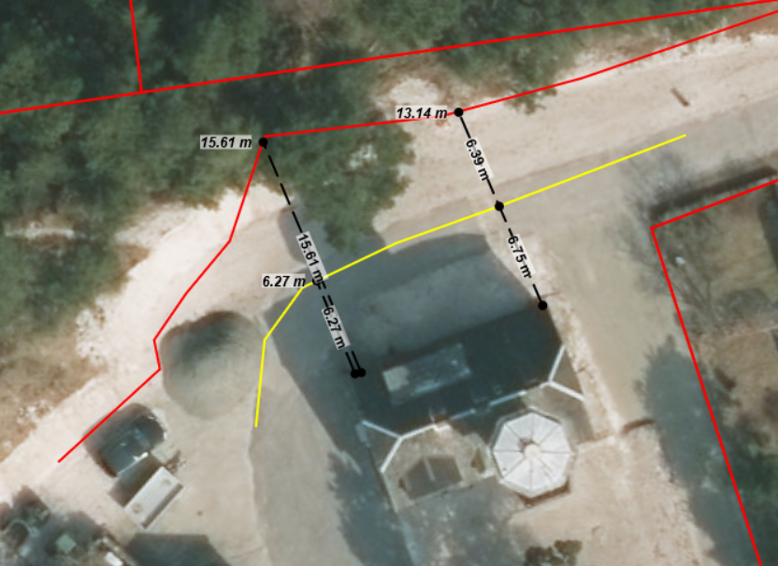

Luftfoto 2018 - mål til nuværende skræntkant (rød) og gammel nordlig vejkant (gul)

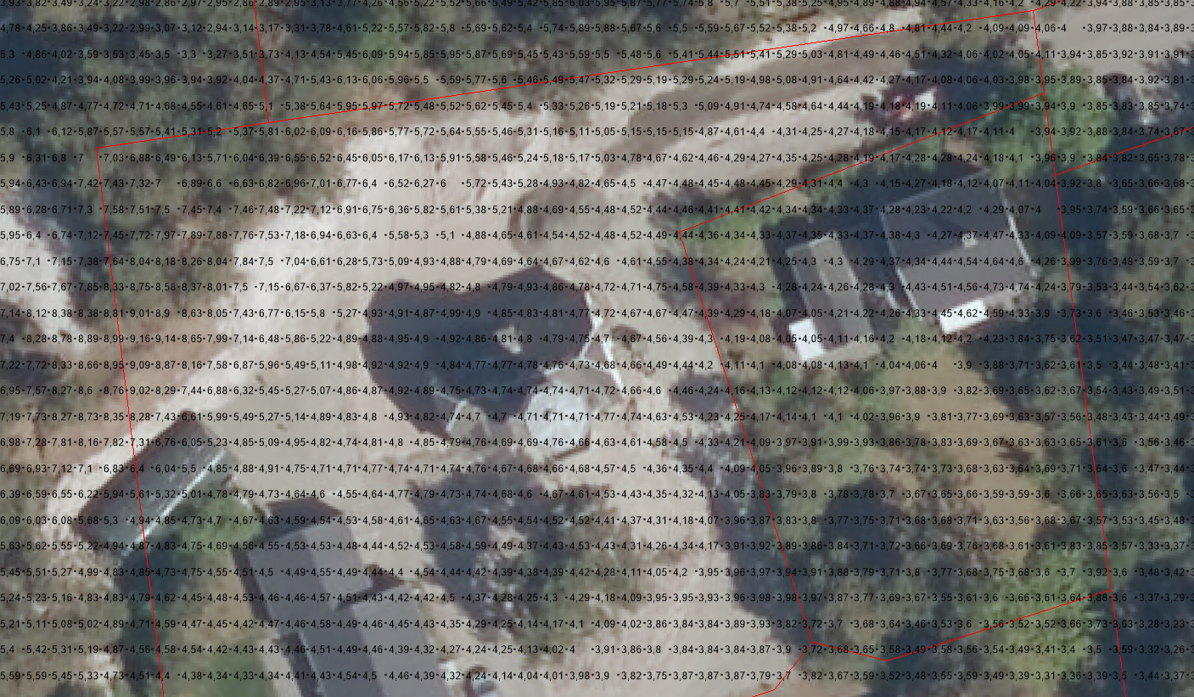

Et kort med højdemålinger fra fly, hvor målepunkterne ligger med 2 m afstand. Målingerne er fra 2008, og det underliggende luftfoto er fra 2018 efter terrænændringerne er påbegyndt. Målepunkterne er vist med en prik, og højden står umiddelbart til højre for. Terrænets hævning umiddelbart til højre for den gamle vejføring kan aflæses af målepunkterne, mens man kan se afgravningen på luftfotoet.

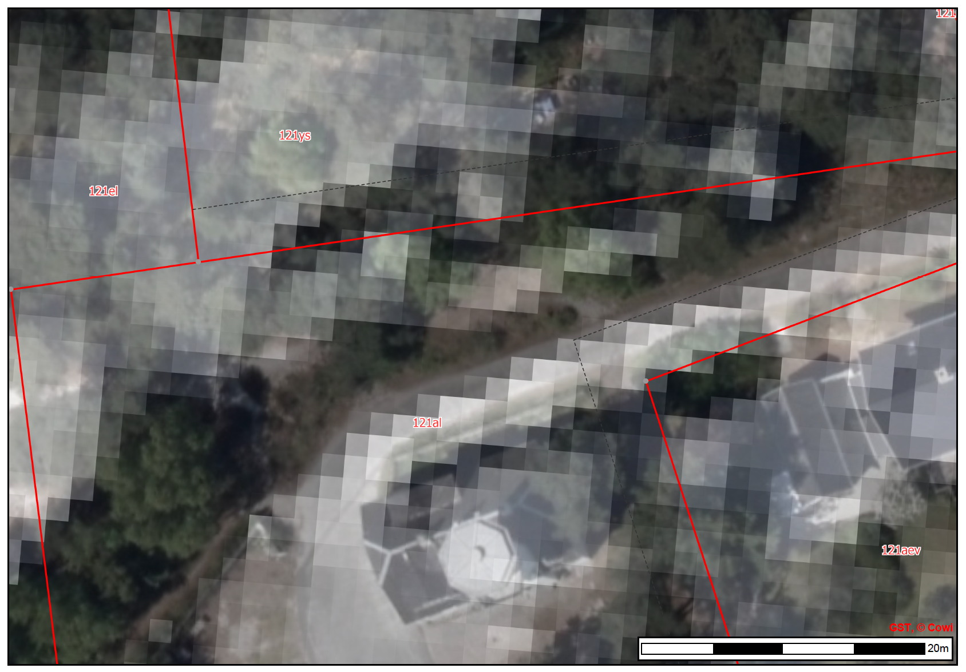
3D kort over området før afgravningen. De lyse felter midt i billedet viser vejens forløb. Umiddelbart til højre hæver det naturlige terræn sig.
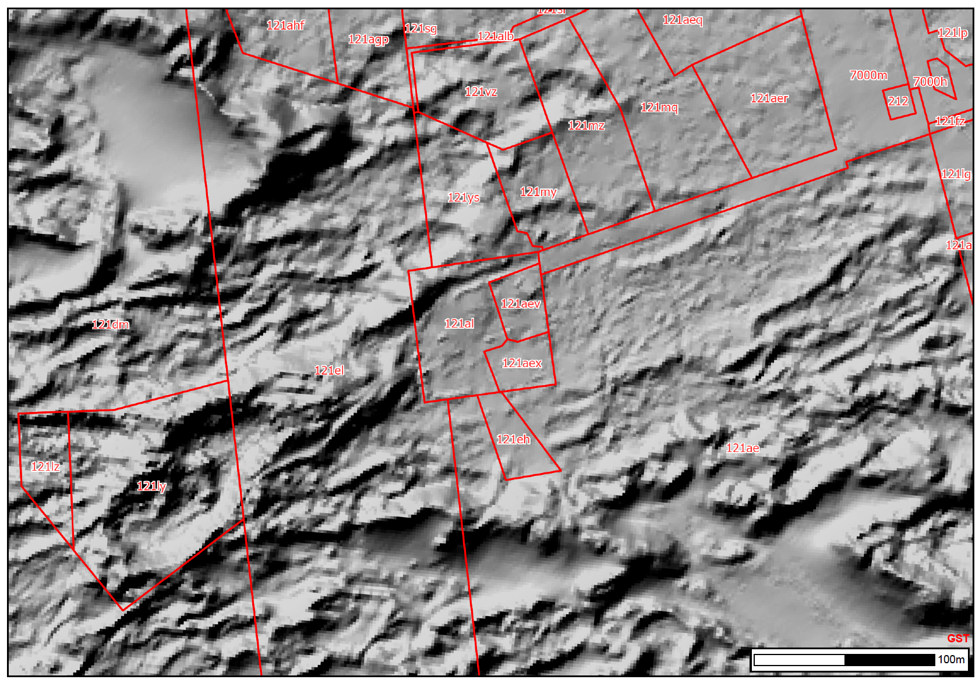

Et reliefkort, hvor klitternes beliggenhed før afgravning tydeligt ses.

Vi er klar over, at MFKN måske ikke kan tage stilling til KDIs afgørelse om, at terrænet er tilstrækkelig fysisk lovliggjort, og forholdene omkring denne afgørelse. Den sag vil vi rejse over for KDI, med anmodning om at tilsynssagen genoptages, da den tydeligvis er afgjort på et utilstrækkeligt grundlag. Vi har søgt aktindsigt i alle sagens dokumenter vedr. dette forhold.

Vi undrer os dog over den tidsmæssige sammenhæng mellem at KDI skriver til MFKN i marts 2019, at terrænet er under fysisk retablering, med den konsekvens at MFKN ikke tager stilling til denne del af sagen, og så det faktum, at selve tilsynet med lovliggørelsen først er sket 2 måneder senere.

Grunden til, at vi rejser denne problemstilling over for MFKN er, at det er relevant for vurdering af den dispensation til en tilbygning, som der klages over. Tilbygningen ligger på terræn der er skabt ved en ulovlig terrænændring, der har fået lov til at bestå pga. mangelfuld håndhævelse fra KDIs side.

På denne måde kan en grundejer lave en grov overtrædelse af reglerne, og få tilgivelse for en overtrædelse af naturbeskyttelsesloven, hvorved der er skabt en byggemulighed, der ellers ikke forelå, hvis det naturlige terræn var blevet bevaret – eller hvis KDI havde håndhævet en fysisk retablering til før-tilstanden.

Sammenfattende er det DN Bornholms opfattelse, at dispensationen til et udhus er i strid med reglerne for administration af strandbeskyttelseslinjen, også selvom der er tale om den udvidede strandbeskyttelseslinje, og selvom der måtte være tale om helårsanvendelse, da det samlede boligareal på ejendommen overstiger 250 m², og da tilbygningen kun er mulig pga. i bedste fald lemfældig håndhævelse af ulovlige terrænændringer fra tilsynsmyndigheden.

En fastholdelse af dispensationen vil kunne få store principielle konsekvenser, da det vil åbne for en praksis, hvor grundejere gennemfører ulovligheder inden for strandbeskyttelseslinjen i tillid til, at de får en bedre retsstilling, end hvis de havde ansøgt om tilladelse på forhånd. Sådan som det er sket i denne sag.

Med venlig hilsen

Anna Sofie Poulsen
DN Bornholm

